2014中區大專院校管理個案競賽
重要日程表:
日期 | 事項 | 備註
103.4.14 | 個案競賽相關資料發放
103.4.21~5.2 | 各校報名開始
103.5.2 | 報名截止
103.5.14 | 領隊會議  （賽程抽籤、確認各隊隊員名單與競賽規則） | 1.領隊會議於亞洲大學舉行，地點另行通知  2.領隊會議後，不可更改比賽規則及參賽名單
103.5.24-5.25 | 中區大專院校管理個案競賽 | 於亞洲大學舉辦

競賽時程表(暫定)
日期 | 時間 | 活動項目 | 地點
5/24 (六) | 7:30~8:00 | 報到 | 亞洲大學管理學院
5/24 (六) | 8:00~8:05 | 領隊會議 | 亞洲大學管理學院
5/24 (六) | 8:10~10:20 | 個案閱讀、討論及PPT製做 | 亞洲大學管理學院
5/24 (六) | 10:25~ 12:05 | 個案報告及質詢 | 亞洲大學管理學院
5/24 (六) | 12:05~13:00 | 午餐 | 亞洲大學管理學院
5/24 (六) | 13:00~13:35 | 報到 | 亞洲大學管理學院
5/24 (六) | 13:35~13:40 | 領隊會議 | 亞洲大學管理學院
5/24 (六) | 13:45~15:55 | 個案閱讀、討論及PPT製做 | 亞洲大學管理學院
5/24 (六) | 16:00~17:40 | 個案報告及質詢 | 亞洲大學管理學院
5/24 (六) | 17:40~ | 賦歸
5/25(日) | 7:30~8:00 | 報到 | 亞洲大學管理學院
5/25(日) | 8:00~8:05 | 領隊會議 | 亞洲大學管理學院
5/25(日) | 8:10~10:20 | 個案閱讀、討論及PPT製做 | 亞洲大學管理學院
5/25(日) | 10:25~12:05 | 個案報告及質詢 | 亞洲大學管理學院
5/25(日) | 12:05~13:00 | 午餐 | 亞洲大學管理學院
5/25(日) | 13:00~13:35 | 報到 | 亞洲大學管理學院
5/25(日) | 13:35~13:40 | 領隊會議 | 亞洲大學管理學院
5/25(日) | 13:45~15:55 | 個案閱讀、討論及PPT製做 | 亞洲大學管理學院
5/25(日) | 16:00~17:40 | 個案報告及質詢 | 亞洲大學管理學院
5/25(日) | 17:40~19:30 | 晚餐 | 亞洲大學管理學院
5/25(日) | 19:30~20:00 | 頒獎/閉幕 | 亞洲大學管理學院
5/25(日) | 20:00~ | 賦歸
各組賽程表
【大學組】
E2
E1
C1
D1
C2
F2
A1
A2
5/24上午
場次一
5/24上午
場次二
5/24上午
場次五
5/24上午
場次六
5/24下午場次九
5/24下午場次十
5/24下午場次十一
5/24下午
場次十二
5/25上午 場次十七
5/25上午 場次十八
5/25下午 季軍賽 場次二十二
5/25 下午 冠軍賽 場次二十三
F1
5/24上午
場次三
B1
B2
G1
G2
5/24上午
場次四
D2
H1
5/24上午
場次七
5/24上午
場次八
H2
單淘汰賽

晉級說明
１每張裁判單分別計算兩隊積分，以積分較高之組獲得該張裁判單。
２每場次各有三位裁判列席，單場次以榮獲裁判單張數較多之組勝出。

【碩士組】
J1
J2
I2

K1

I1

5/24下午
場次十三
5/24下午
場次十四
5/24下午
場次十五
5/25上午 場次十九
5/25上午 場次二十
5/25下午 季軍賽 場次二十四
5/25下午 冠軍賽 場次二十五
L2
K2
5/24下午
場次十六
L1
單淘汰賽

晉級說明
１每張裁判單分別計算兩隊積分，以積分較高之組獲得該張裁判單。
２每場次各有三位裁判列席，單場次以榮獲裁判單張數較多之組勝出。

【EMBA組】(EMBA賽制會依報名隊伍數進行調整)
循環制(以3隊伍為例)
第一場  A隊  B隊  C隊  5/25上午 場次二十一 | 第二場  A隊  C隊  B隊  5/25下午 場次二十六
交流分組解說：
採每校一組、積分制，每隊參加兩場次。
評分計算方式：
交流採評審給分比重計算。
例如在某一組交流中，甲評審在該場交流中總共給出200分，A1獲得甲評審給分75分則A1隊所獲得甲評審的比重分數為75/200=0.375，交流成績則以各隊獲得各評審比重分數加總為主。

獎項分配
※ 團體獎

大學組
冠軍 每組獎金 10000元、獎牌；每人獎狀乙張
亞軍 每組獎金 5000元、獎牌；每人獎狀乙張
季軍 每組獎金 3000元、獎牌；每人獎狀乙張
殿軍 每組獎牌、每人獎狀乙張

碩士組
冠軍 每組獎金 10000元、獎牌；每人獎狀乙張
亞軍 每組獎金 5000元、獎牌；每人獎狀乙張
季軍 每組獎金 3000元、獎牌；每人獎狀乙張

EMBA組(依參賽隊伍數進行微調)
冠軍 每組獎金 10000元、獎牌；每人獎狀乙張
亞軍 每組獎金 5000元、獎牌；每人獎狀乙張
季軍 每組獎金 3000元、獎牌；每人獎狀乙張

※ 個人獎(最佳企管人獎)
大學組組五名 每人獎金 2000元；每人獎狀乙張
碩士組三名 每人獎金 2000元；每人獎狀乙張
EMBA組三名 每人獎金 2000元；每人獎狀乙張

註: 最佳企管人獎候選人至少需出賽二場
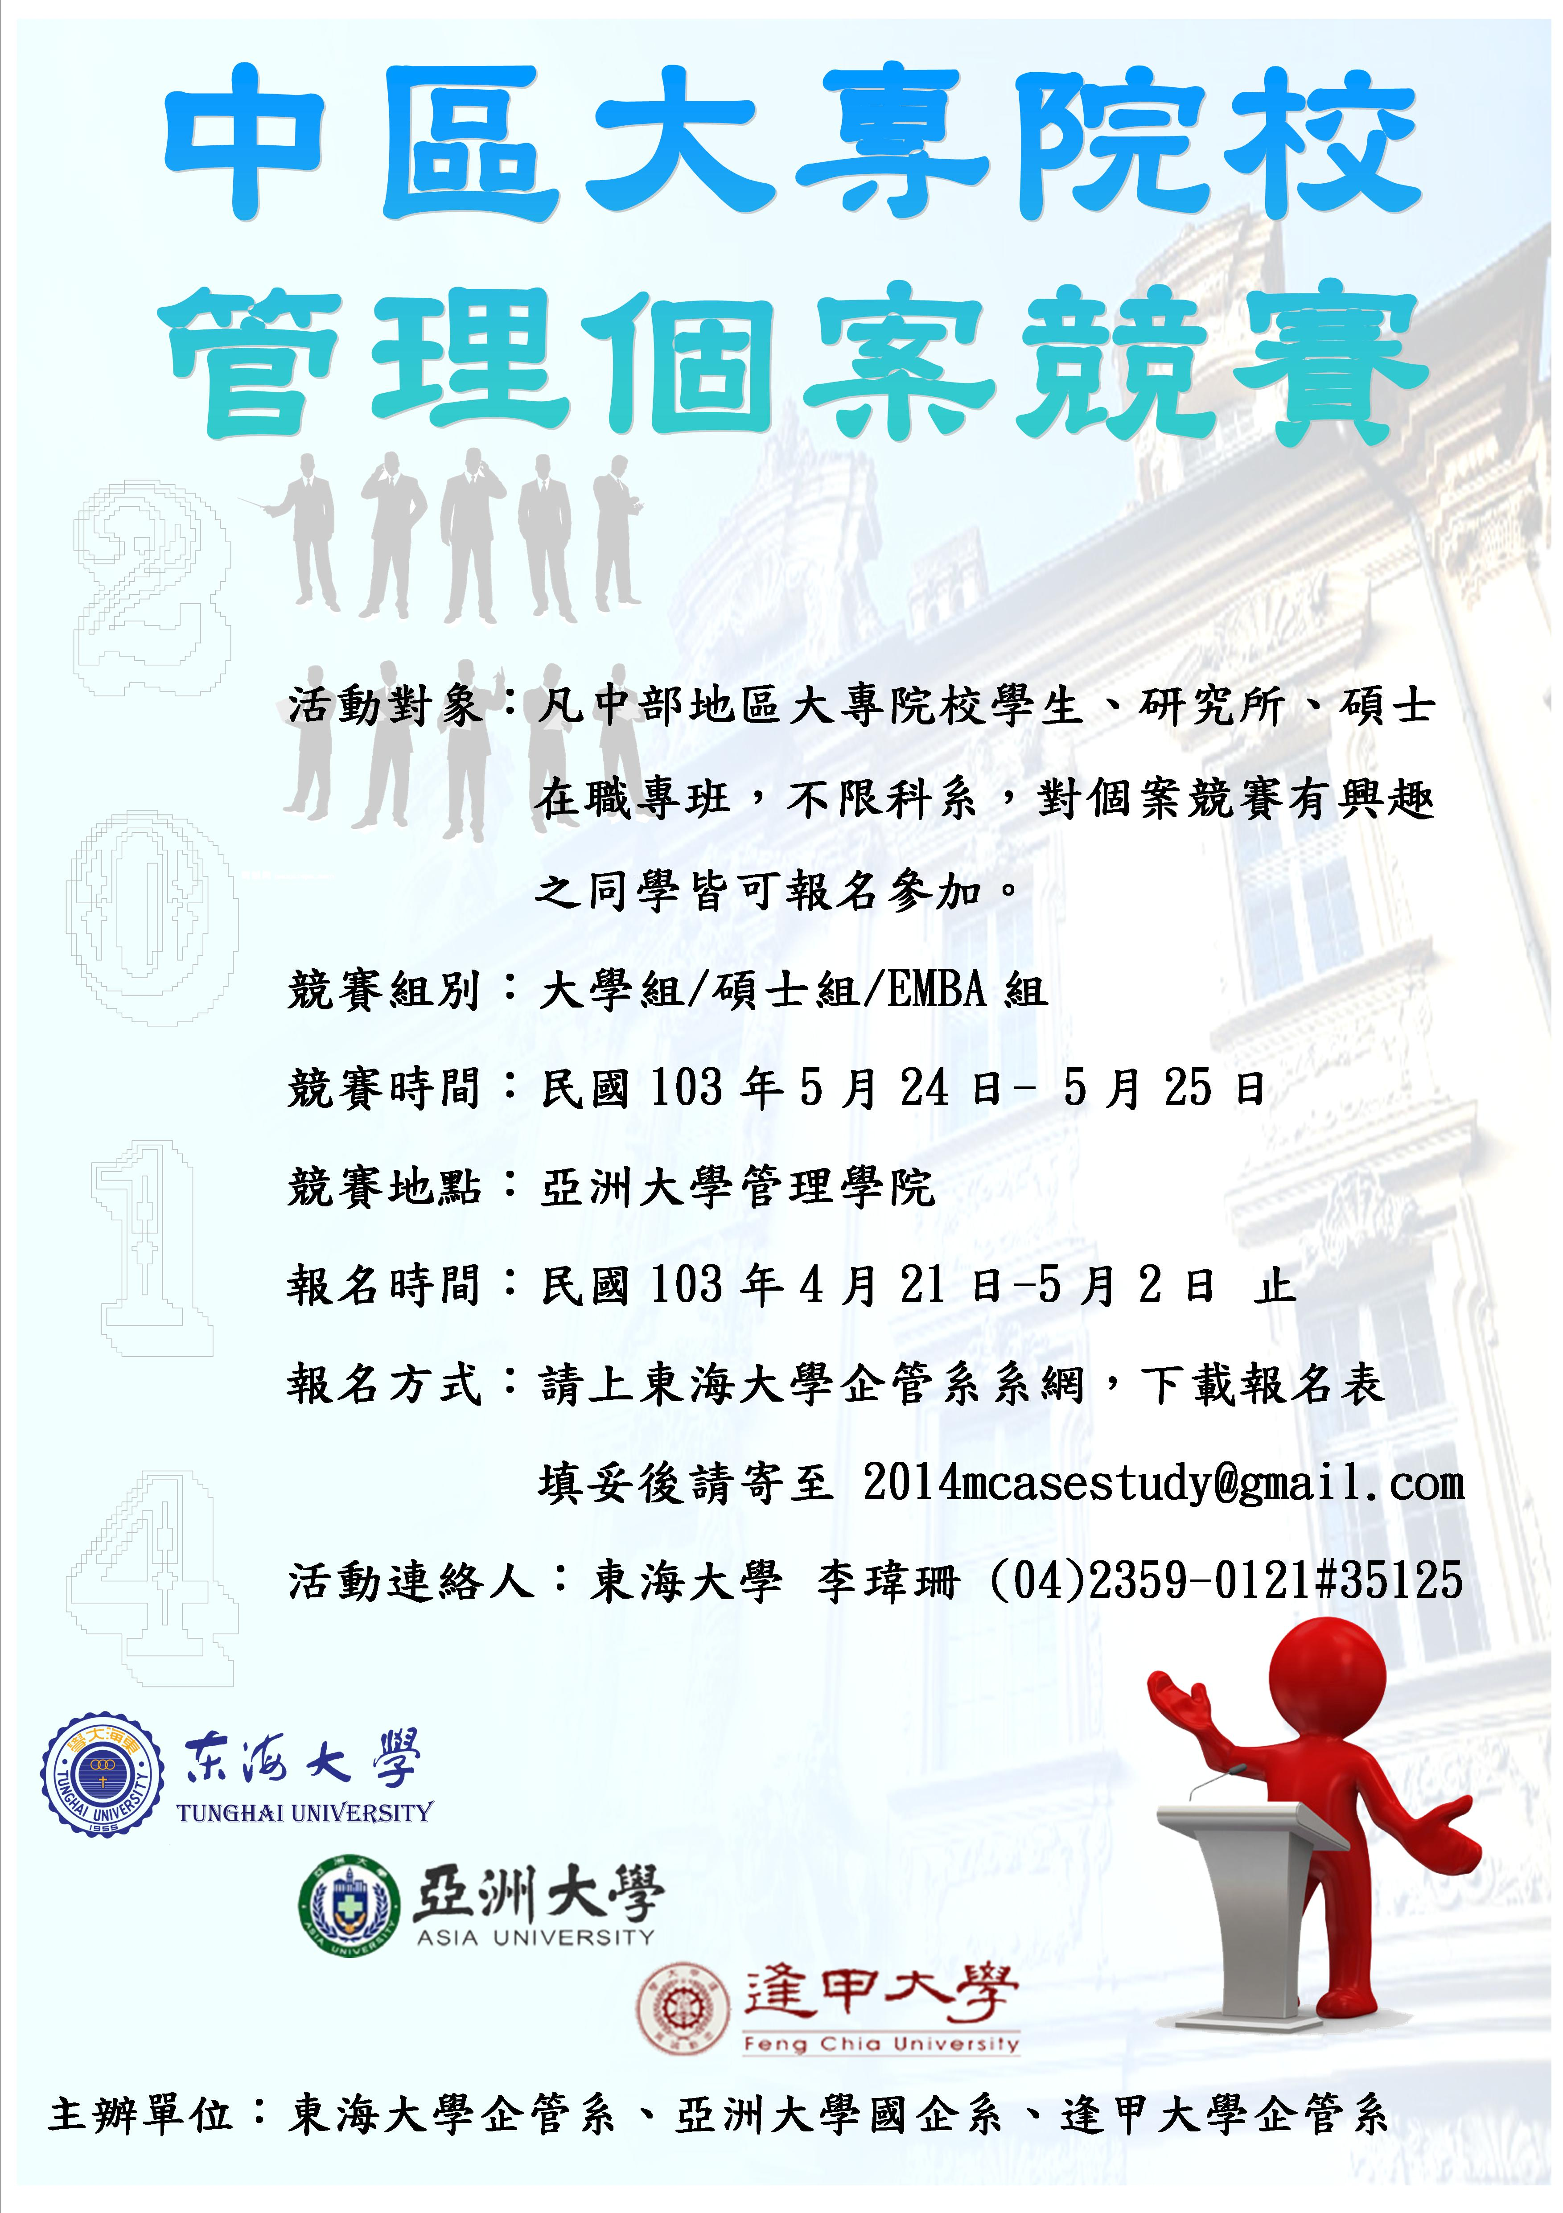
『2014中區大專院校管理個案競賽』報名表
報名學校：_________大學
隊 別 | 中文姓名 | 英 文 姓 名 | 備註：(手機、E-mail)
 |  |  | 手機：
 |  |  | E-mail：
 |  |  | 手機：
 |  |  | E-mail：
 |  |  | 手機：
 |  |  | E-mail：
 |  |  | 手機：
 |  |  | E-mail：
 |  |  | 手機：
 |  |  | E-mail：
 |  |  | 手機：
 |  |  | E-mail：
 |  |  | 手機：
 |  |  | E-mail：
 |  |  | 手機：
 |  |  | E-mail：
- 隊別：請填EMBA、碩士班或大學部。
- 請註明每隊隊長，以便通知開領隊會議，謝謝。
- 隊長姓名：1. 2.

填妥報名表後請寄至：2014mcasestudy@gmail.com

報名相關事項連絡電話： 04-23590121轉35125
東海大學 李瑋珊助教
2014mcasestudy@gmail.com

